Додаток 1 до листа

Формування та подача відомостей про участь в профспілкових організаціях
Користувачу - страхувальнику, що зареєструвався на Порталі ПФУ за допомогою кваліфікованого електронного підпису (КЕП), надається можливість сформувати звернення на подачу відомостей про участь застрахованих осіб в профспілкових організаціях, підписати відомість КЕП та надіслати його до підсистеми "Звернення" Інтегрованої комплексної інформаційної системи (ІКІС) ПФУ.
Для цього призначено пункт особистого кабінету користувача "Відомості про участь застрахованих осіб в профспілкових організаціях" (під пунктом "Відомості про трудові відносини").
При вході в режим користувачу надається відображення відомостей (Мал. 6 -1), а саме:
- секція пошуку за параметрами:
- дата відомості (З-ПО) – ручне введення дати або використання "календаря";
- кнопка "Пошук", призначена для пошуку даних; кнопка "Очистити", призначена для очищення параметрів пошуку; кнопка "Додати відомість", призначена для створення нової відомості;
- секція для відображення відомостей:
- дата відомості;
- кількість записів всього;
- кількість опрацьованих відомостей;
- відомість – файл, призначений для завантаження;
- протокол – файл з протоколом опрацювання записів відомості, призначений для завантаження.
Для заповнення та подачі до ПФУ відомостей про участь застрахованих осіб в профспілкових організаціях (кнопка "Додати відомість") страхувальнику спочатку надається форма для заповнення даних робітника, а саме:
- ЄДРПОУ страхувальника – автоматичне заповнення за даними страхувальника без права редагування; є обов’язковим для заповнення;
- назва страхувальника – автоматичне заповнення за даними страхувальника без права редагування; є обов’язковим для заповнення;
- дата звіту – поточна дата без права редагування;
- дані про участь застрахованих осіб в профспілкових організаціях – блок багатозначних атрибутів (Мал. 6 -2) з графами:
- № запису;
- РНОКПП та ПІБ особи;
- піктограма для входу в детальний перегляд /редагування запису;
- піктограма для видалення запису.
Для доповнення даних призначено кнопку "Додати запис".
Для завантаження даних з файлу узгодженої структури призначено кнопку "Завантажити" (Мал. 6 -3). Завантаження надається, коли в зверненні записи про трудову діяльність порожні. Xml з даними повинен мати кодову сторінку 1251. Структура xml-файлу наведено в Таблиця 6 -1 та нижче наведено приклад заповнення xml-файлу.
Для редагування запису призначено кнопку "Редагувати".
Для вилучення запису призначено кнопку "Вилучити".
При додаванні та редагуванні користувачу надається екранна форма для заповнення запису документу про трудові відносини (Мал. 6 -4) з полями:
- № запису;
- РНОКПП особи - ручне введення РНОКПП робітника (10 цифр); не є обов’язковим для заповнення;
- серія та номер паспорту особи – ручне введення текстового поля; не є обов’язковим для заповнення;
- прізвище - ручне введення текстового поля; поле є обов’язковим для заповнення;
- ім’я - ручне введення текстового поля; поле є обов’язковим для заповнення;
- по батькові - ручне введення текстового поля; поле не є обов’язковим для заповнення;
- код за ЄДРПОУ профспілкової організації - ручне введення текстового поля; поле є обов’язковим для заповнення;
- назва профспілкової організації - ручне введення текстового поля; поле є обов’язковим для заповнення;
- дата початку - ручне введення дати або використання "календаря"; поле є обов’язковим для заповнення;
- дата припинення - ручне введення дати або використання "календаря"; поле не є обов’язковим для заповнення;
- ознака приналежності до профспілкової організації – вибір за допомогою випадаюочго списку; поле є обов’язковим для заповнення.
Для збереження запису про участь в профспілковій організації призначено кнопку "Зберегти". Для виходу без збереження – кнопку "Відміна".
Кнопка "Підписати та відправити до ПФУ" - призначена для підпису та відправки звернення до ПФУ. Надається лише після заповнення всіх необхідних даних звернення. При цьому виконується контроль наявності даних КЕП особи (зчитаних при аутентифікації на вебпортал) – якщо дані є, вони беруться для підпису; якщо дані втрачено (в процесі роботи користувач перечитував сторінки), користувачу надається інтерфейс введення даних КЕП.
Після коректного відправлення до ПФУ користувачу надається повідомлення "Запис збережено та відправлено на розгляд до ПФУ".
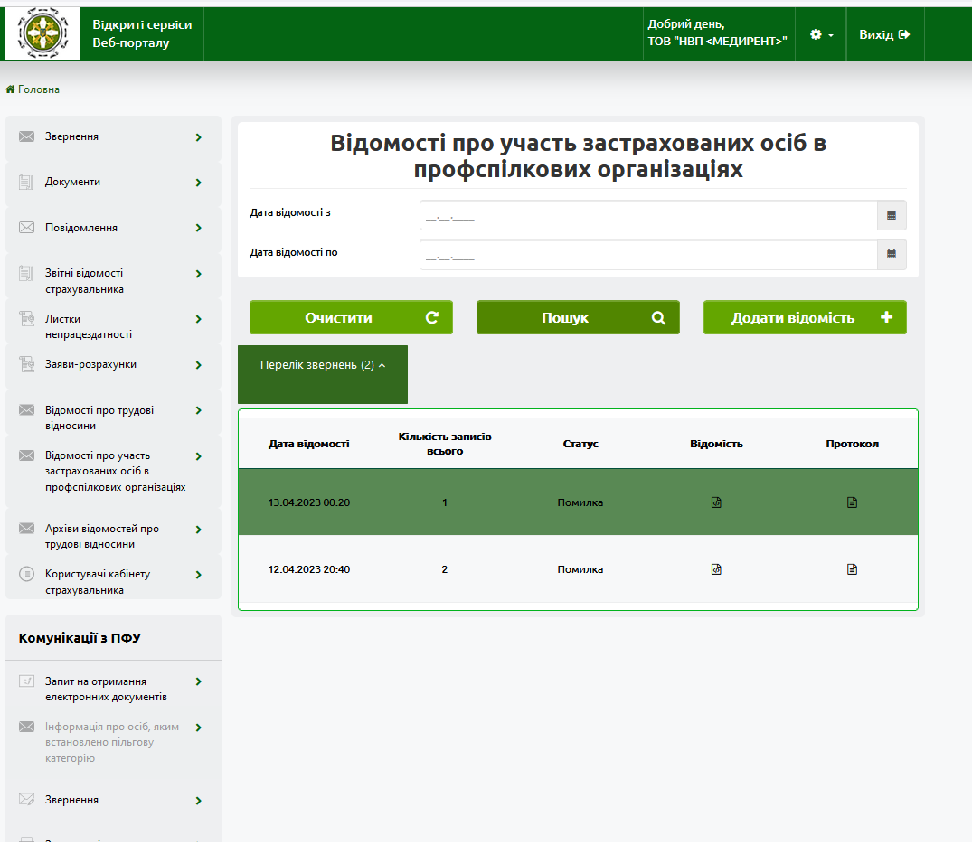
Мал. 6-1. Екранна форма відображення відомостей про участь робітників страхувальника в профспілкових організаціях
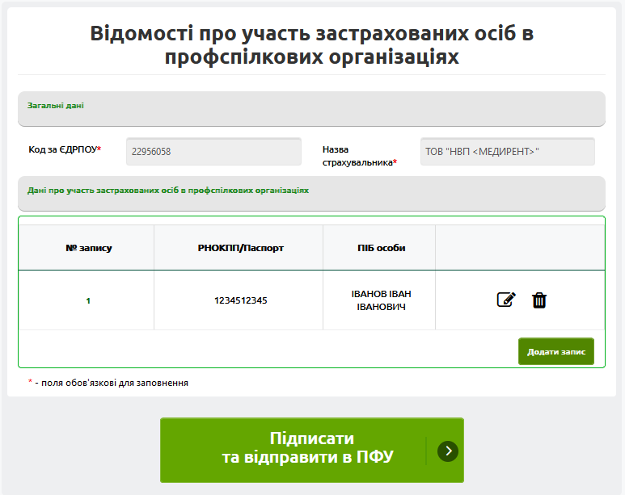
Мал. 6-2. Екранна форма звернення про надання до ПФУ відомостей про участь робітників страхувальника в профспілковій організації
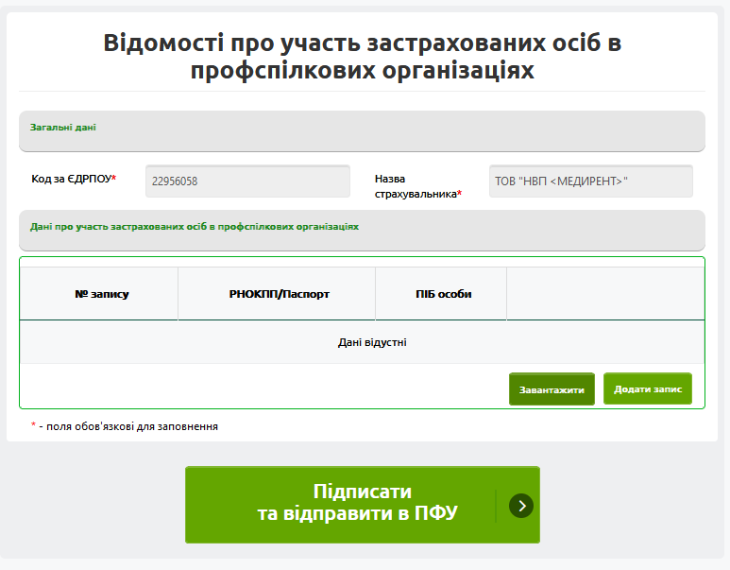
Мал. 6-3. Екранна форма звернення про надання до ПФУ відомостей про участь робітників страхувальника в профспілковій організації (завантаження даних)
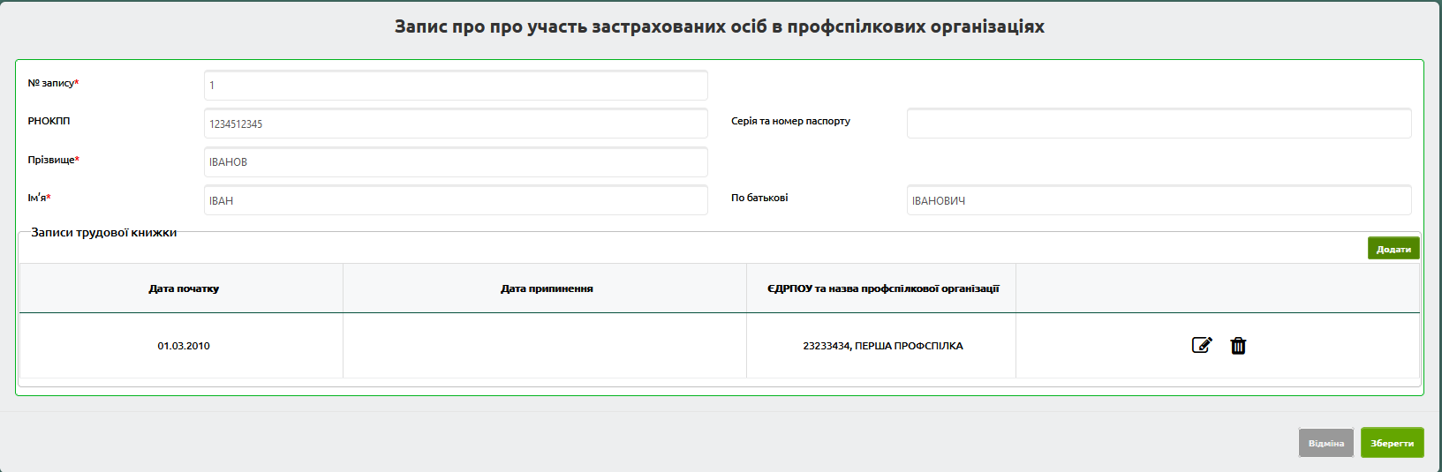
Мал. 6-4. Екранна форма заповнення даних робітника та записи щодо участі робітника в профспілкових організаціях
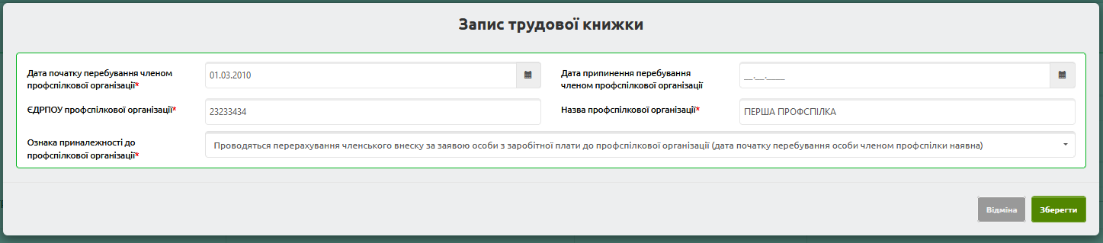Мал. 6-5. Екранна форма заповнення запису щодо участі робітника в профспілковій організації
Таблиця 6-1. Опис атрибутів заповнення xml-файлу з інформаціє про участь застрахованих осіб в профспілкових організаціях
№  з/п | Назва тегу | Вміст тегу | Обов’язковість заповнення
Загальний блок – DOCUMENT
Страхувальник – EMPLOYER
 | EDRPO | Код за ЄДРПОУ страхувальника, який надає відомості про трудову діяльність | Так
Блок по застрахованих особах – PERSONS
Персональні дані застрахованої особи – PERSON
 | ROWNUM | Номер запису | Так
 | RNOKPP | РНОКПП члена профспілкової організації | Ні  Обов’язковим є заповнення або RNOKPP або PASPORT
 | PASPORT | № паспорта застрахованої особи (2 букви кирилиці та 6 цифр або 9 цифр) члена профспілкової організації | Ні
 | SURNAME | Прізвище застрахованої особи - члена профспілкової організації | Так
 | NAME | Ім’я застрахованої особи - члена профспілкової організації | Так
 | PATRONYMIC | По застрахованої особи - члена профспілкової організації | Ні
Блок записів для застрахованої особи – RECORDS
Записи трудової книжки – RECORD
 | DATE_BEGIN | Дата початку перебування членом профспілкової організації | Так
 | DATE_END | Дата припинення перебування членом профспілкової організації | Ні
 | EDRPO_ORG | ЄДРПОУ профспілкової організації | Так
 | NAME_ORG | Назва профспілкової організації | Так
 | ACTION_TYPE | Ознака приналежності до профспілкової організації:  1 – проводяться перерахування членського внеску за заявою особи з заробітної плати до профспілкової організації (дата початку перебування особи членом профспілки наявна)  2 – проводяться перерахування членського внеску за заявою особи з заробітної плати до профспілкової організації (дата початку перебування особи її членом не відома)  3 – відрахування з заробітної плати не здійснюються, але наявна інформація про належність про профспілкової організації | Так

Приклад xml–файлу з даними про участь працівників страхувальника в профспілкових організаціях:
<DOCUMENT>
<EMPLOYER>
<EDRPOU>11223344</EDRPOU>
</EMPLOYER >
<PERSONS>
<PERSON>
<ROWNUM>1</ROWNUM>
<RNOKPP>1122334455</RNOKPP>
<PASPORT>123456789</PASPORT>
<SURNAME>ІВАНЕНКО</SURNAME>
<NAME>ПЕТРО</NAME>
<PATRONYMIC>ІВАНОВИЧ</PATRONYMIC>
<RECORDS>
<RECORD>
<DATE_BEGIN>2000-10-25</DATE_BEGIN>
<DATE_END></DATE_END>
<EDRPO_ORG>12345234/>
<NAME_ORG>ПЕРША ПРОФСПІЛКА</NAME_LR>
<ACTION_TYPE>1</ACTION_TYPE>
</RECORD>
<RECORD>
<DATE_BEGIN>2010-10-25</DATE_BEGIN>
<DATE_END></DATE_END>
<EDRPO_ORG>23452345/>
<NAME_ORG>ДРУГА ПРОФСПІЛКА</NAME_LR>
<ACTION_TYPE>2</ACTION_TYPE>
</RECORD>
</PERSON>
<PERSON>
<ROWNUM>2</ROWNUM>
<RNOKPP>2345234523</RNOKPP>
<PASPORT>АА123123</PASPORT>
<SURNAME>ПЕТРЕНКО</SURNAME>
<NAME>ОЛЬГА</NAME>
<PATRONYMIC>СЕРГІЇВНА</PATRONYMIC>
<RECORDS>
<RECORD>
<DATE_BEGIN>2020-10-25</DATE_BEGIN>
<DATE_END>2021-02-26</DATE_END>
<EDRPO_ORG>11111111/>
<NAME_ORG>НОВА</NAME_LR>
<ACTION_TYPE>2</ACTION_TYPE>
</RECORD>
</ PERSON>
</ PERSONS>
</DOCUMENT>”

________________________

